Trabajo Practico 3, 4

Temas: Design thinking metodología de innovación.
Modelo de negocios Canvas.

Nombre del Equipo:

Responsable de equipo:

Integrantes de equipo:

- Título de Proyecto:

- Estudio de mercado:

- OBJETIVO GENERAL:
  - OBJETIVOS ESPECÍFICOS:
  - ….
……
- Resumen descriptivo del Proyecto:

- Riesgo Técnico:

- Design thinking metodología de innovación.
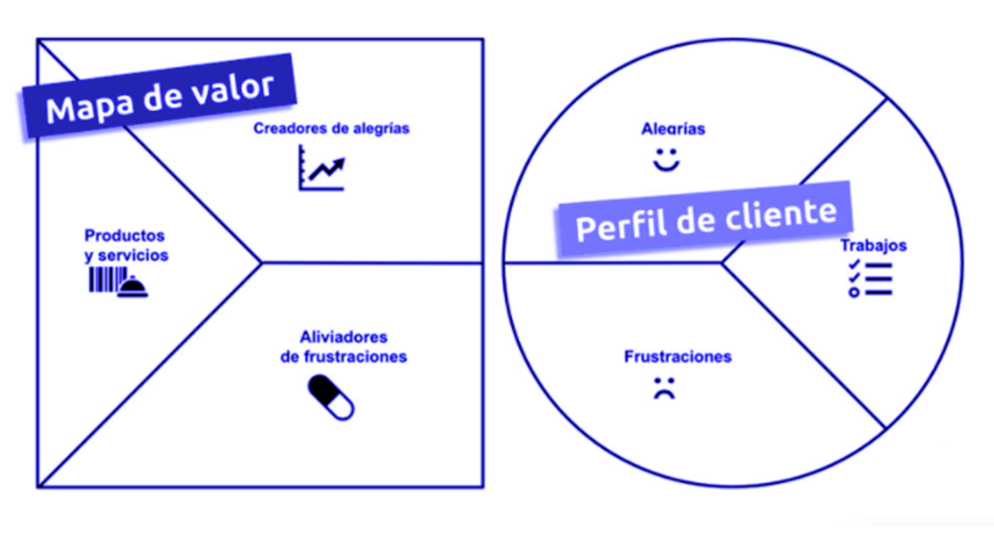

- Modelo de negocios Canvas.

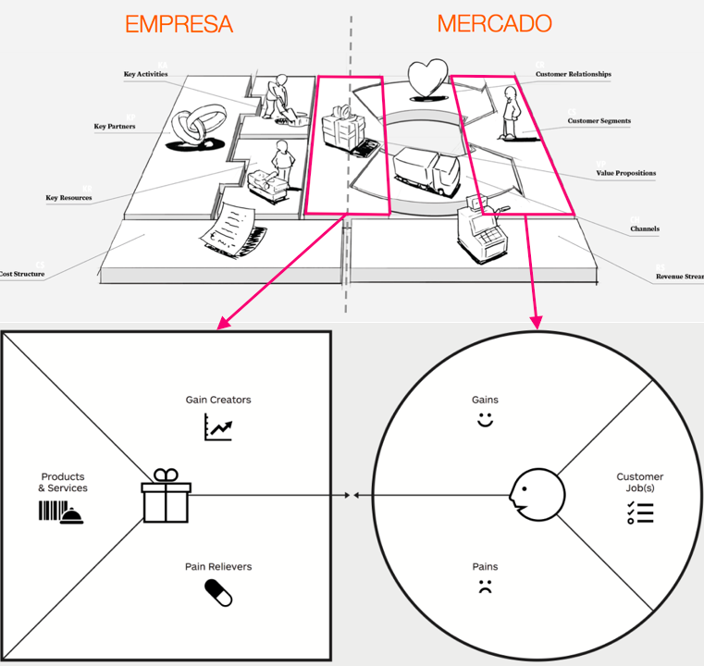

Asociados clave | Actividades Clave | Propuesta de Valor |  | Relación con el Cliente | Segmentos de Clientes
Asociados clave | Recursos Clave |  |  | Canales | Segmentos de Clientes
Estructura de Costes |  |  | Estructura de Ingresos

7.1 Propuesta de Valor:

En este módulo se describe el conjunto de productos y servicios que crean valor para un segmento de mercado específico

¿Qué valor proporcionamos a nuestros clientes?

¿Qué problema de nuestros clientes ayudamos a solucionar?

¿Qué necesidades de los clientes satisfacemos?

¿Qué paquetes de productos o servicios ofrecemos a cada segmento de mercado?

7.2 Segmentos de mercado/cliente

¿Para quién creamos valor?

¿Cuáles son nuestros clientes más importantes?

7.3 Canales

En el siguiente módulo se explica el modo en que una empresa se comunica con los diferentes segmentos de mer

cado para llegar a ellos y proporcionarles una propuesta de valor.

¿Qué canales prefieren nuestros segmentos de mercado?

¿Cómo establecemos actualmente el contacto con los

clientes? ¿Cómo se conjugan nuestros canales? ¿Cuáles

tienen mejores resultados? ¿Cuáles son más rentables?

¿Cómo se integran en las actividades diarias de los clientes?

7.4 Relaciones con clientes

En este módulo se describen los diferentes tipos de relaciones que establece una empresa
con determinados segmentos de mercado.

¿Qué tipo de relación esperan los diferentes segmentos de mercado?
¿Qué tipo de relaciones hemos establecido?
¿Cuál es su coste?
¿Cómo se integran en nuestro modelo de negocio?

7.5 Fuentes o estructura de ingresos

El presente módulo se refiere al flujo de caja que genera una empresa en los diferentes segmentos de mercado (para calcular los beneficios, es necesario restar los gastos a los ingresos).

¿Por qué valor están dispuestos a pagar nuestros clientes?
¿Por qué pagan actualmente? ¿Cómo pagan actualmente?
¿Cómo les gustaría pagar?
¿Cuánto reportan las diferentes fuentes de ingresos al total de ingresos?

7.6 Recursos clave
En este módulo se describen los activos más importantes para que un modelo de negocio funcione.

¿Qué recursos clave requieren nuestras propuestas de valor, canales de distribución, relaciones con clientes y fuentes de ingresos?

7.8 Asociados clave
Las empresas crean alianzas para optimizar sus modelos de negocio, reducir riesgos o adquirir recursos. Podemos hablar de cuatro tipos de asociaciones:
- Alianzas estratégicas entre empresas no competidoras.
- Coopetición: asociaciones estratégicas entre empresas competidoras.
- Joint ventures: (empresas conjuntas) para crear nuevos negocios
- Relaciones cliente-proveedor para garantizar la fiabilidad de los suministros.
- Etc….

7.9 Estructura de Costes

En este módulo se describen los principales costes en los que se incurre al trabajar con un modelo de negocio determinado. Tanto la creación y la entrega de valor como el mantenimiento de las relaciones con los clientes o la generación de ingresos tienen un coste. Estos costes son relativamente fáciles de calcular una vez que se han definido los recursos clave, las actividades clave y las asociaciones clave. No obstante, algunos modelos de negocio implican más costes que otros. Las compañías aéreas de bajo coste, por ejemplo, han desarrollado modelos de negocio completamente centrados en estructuras de costes reducidos.

